TRƯỜNG ĐẠI HỌC NAM CẦN THƠ
TRƯỜNG CÔNG NGHỆ SỐ VÀ TRÍ TUỆ NHÂN TẠO

BÁO CÁO HỌC PHẦN
LẬP TRÌNH PYTHON - THỰC HÀNH
Đề tài
XÂY DỰNG ỨNG DỤNG
QUẢN LÝ QUÁN CÀ PHÊ BẰNG PYTHON
Coffee Shop Management Application
Sinh viên thực hiện
Lê Minh Phú - MSSV: 236717
Lớp: DH23TIN02
Giảng viên hướng dẫn
Bùi Thị Diễm Trinh
Cần Thơ, tháng 10 năm 2026
MỤC LỤC
GIỚI THIỆU 1
1 Đặt vấn đề 1
2 Những nghiên cứu liên quan 1
3 Mục tiêu 2
4 Đối tượng và phạm vi nghiên cứu 2
5 Sơ đồ DFD cấp 0 2
CHƯƠNG 1 ĐẶC TẢ YÊU CẦU 4
1.1 YÊU CẦU CHỨC NĂNG 4
1.2 QUY TẮC DỮ LIỆU VÀ NGHIỆP VỤ 5
1.3 PHÂN QUYỀN SỬ DỤNG 5
1.4 YÊU CẦU GIAO DIỆN VÀ CHẤT LƯỢNG 6
CHƯƠNG 2 THIẾT KẾ GIẢI PHÁP 7
2.1 SƠ ĐỒ PHÂN CẤP HÀM 7
2.2 TỔ CHỨC MÃ NGUỒN 7
2.3 THIẾT KẾ DỮ LIỆU 8
2.4 DANH SÁCH, TỪ ĐIỂN VÀ TẬP TIN 9
2.5 THUẬT TOÁN LƯU ĐƠN HÀNG 11
2.6 THUẬT TOÁN THANH TOÁN 12
CHƯƠNG 3 CÀI ĐẶT GIẢI PHÁP 13
3.1 MÔI TRƯỜNG VÀ KHỞI ĐỘNG 13
3.2 VẬN DỤNG TÁM NỘI DUNG HỌC PHẦN 14
3.3 XỬ LÝ GIAO DỊCH VÀ BẢO VỆ DỮ LIỆU 15
3.4 GIAO DIỆN VÀ QUY TRÌNH THAO TÁC 16
3.4.1 Đăng nhập 16
3.4.2 Tổng quan và thực đơn 17
3.4.3 Gọi món và thanh toán 19
3.4.4 Báo cáo và giao diện nhân viên 21
CHƯƠNG 4 ĐÁNH GIÁ KIỂM THỬ 23
4.1 MỤC TIÊU VÀ PHƯƠNG PHÁP 23
4.2 KẾT QUẢ BỘ KIỂM THỬ TÍCH HỢP 23
4.3 KỊCH BẢN CHẠY THẬT VÀ XUẤT TẬP TIN 25
4.4 ĐÁNH GIÁ VÀ GIỚI HẠN KIỂM TRA 26
PHẦN KẾT LUẬN 27
Kết quả đạt được 27
Hướng phát triển 27
TÀI LIỆU THAM KHẢO 28
PHỤ LỤC HƯỚNG DẪN CÀI ĐẶT, SỬ DỤNG CHƯƠNG TRÌNH/GIẢI PHÁP 29

DANH MỤC BẢNG
Bảng 1 Ứng dụng và thư viện được khảo sát 1
Bảng 2 Các luồng dữ liệu trên bản DFD gốc 3
Bảng 1.1 Các chức năng của chương trình 4
Bảng 1.2 Quy tắc kiểm tra dữ liệu 5
Bảng 1.3 Quyền thao tác theo vai trò 5
Bảng 2.1 Vai trò các thành phần mã nguồn 7
Bảng 2.2 Các bảng và trường dữ liệu 9
Bảng 2.3 Cấu trúc dữ liệu trong bộ nhớ 9
Bảng 2.4 Cấu trúc tập tin CSV được xuất 10
Bảng 3.1 Môi trường chạy được kiểm tra ngày 20/10/2026 13
Bảng 3.2 Đối chiếu nội dung học phần từ 1 đến 4 14
Bảng 3.3 Đối chiếu nội dung học phần từ 5 đến 8 15
Bảng 4.1 Kết quả kiểm thử dữ liệu và nghiệp vụ 24
Bảng 4.2 Kết quả kiểm thử giao dịch, báo cáo và giao diện 24
Bảng 4.3 Kết quả chạy thật trên giao diện và SQL Server 25

DANH MỤC HÌNH
Hình 1 Sơ đồ DFD cấp 0 của ứng dụng 3
Hình 2.1 Sơ đồ phân cấp hàm 7
Hình 2.2 Quan hệ giữa bảy bảng dữ liệu 8
Hình 2.3 Lưu đồ thuật toán lưu đơn hàng 11
Hình 2.4 Lưu đồ thuật toán thanh toán đơn 12
Hình 3.1 Giao diện đăng nhập 17
Hình 3.2 Giao diện tổng quan của quản lý 18
Hình 3.3 Giao diện quản lý thực đơn 19
Hình 3.4 Giao diện gọi món với tổng đơn 80.000 đồng 20
Hình 3.5 Giao diện xác nhận thu tiền 21
Hình 3.6 Giao diện báo cáo doanh thu theo kỳ 22
Hình 3.7 Giao diện sơ đồ bàn của nhân viên 22

DANH MỤC TỪ VIẾT TẮT
CSV: Comma-Separated Values, tệp có các giá trị phân cách bằng dấu phẩy
DFD: Data Flow Diagram, sơ đồ luồng dữ liệu
ODBC: Open Database Connectivity, giao tiếp kết nối cơ sở dữ liệu
PBKDF2: Password-Based Key Derivation Function 2, hàm dẫn xuất khóa từ mật khẩu
SQL: Structured Query Language, ngôn ngữ truy vấn có cấu trúc
UTF-8: Unicode Transformation Format 8-bit, mã hóa Unicode

GIỚI THIỆU

Đặt vấn đề
Quán cà phê cần theo dõi bàn đang phục vụ, món đã gọi và tiền phải thu trong từng đơn. Khi ghi nhận rời rạc, người phục vụ khó kiểm tra món đã lưu và quản lý mất thời gian tổng hợp doanh thu. Đề tài xây dựng một ứng dụng Python trên máy tính để thực hiện các thao tác này trong cùng một quy trình.
Ứng dụng dùng Tkinter/ttk để xây dựng giao diện tiếng Việt và Microsoft SQL Server để lưu dữ liệu. Chương trình kết nối bằng thư viện pyodbc qua ODBC. Nội dung báo cáo được đối chiếu với các tệp mã nguồn và tài liệu kiểm tra lưu trong repository fmdev23/sys-coffe, nhánh main. Kết quả chạy trên Windows được ghi nhận từ hồ sơ kiểm thử của dự án.

Những nghiên cứu liên quan
Để xác định công nghệ sử dụng và cách tổ chức thao tác, đề tài khảo sát một ứng dụng mã nguồn mở cùng tài liệu của các thư viện liên quan ở Bảng 1.
Bảng 1 Ứng dụng và thư viện được khảo sát
Nguồn | Nội dung tham khảo | Áp dụng trong đề tài
Restaurant Management System | Ứng dụng Python quản lý thực đơn và đơn hàng. | Đối chiếu quy trình chọn món và xem hoá đơn.
Tkinter/ttk | Widget, biến giao diện và vòng lặp sự kiện. | Cửa sổ, bảng, hộp thoại, nút và bộ lọc.
pyodbc | Cầu nối Python và ODBC. | Kết nối SQL Server, truyền tham số truy vấn.
csv | Ghi dữ liệu dạng hàng và cột. | Xuất báo cáo CSV tiếng Việt.
decimal | Số thập phân với độ chính xác kiểm soát được. | Tính tiền và tổng doanh thu.
unittest | Tổ chức và chạy kiểm thử. | Kiểm tra nghiệp vụ, dữ liệu và giao diện.
Nguồn: abdelbend (không ghi năm a, b), mkleehammer và cộng sự (không ghi năm b), Python Software Foundation (không ghi năm a, b, d, e).
Restaurant Management System của abdelbend là ứng dụng tham khảo về cách tổ chức chọn món và hiển thị hóa đơn. Các tài liệu còn lại là hướng dẫn kỹ thuật của Tkinter, pyodbc, csv, decimal và unittest, không phải các nghiên cứu thực nghiệm so sánh hiệu năng hệ thống (abdelbend, không ghi năm a, b; mkleehammer và cộng sự, không ghi năm b; Python Software Foundation, không ghi năm a, b, d, e).
Ứng dụng tham khảo dùng SQLite trong db.py để quản lý dữ liệu thực đơn và khách hàng. Dự án trong báo cáo dùng SQL Server, tổ chức riêng DonHang và ChiTietDonHang, kiểm tra quyền người dùng và trạng thái bàn. Đây là các khác biệt về thiết kế cần phân biệt khi mô tả hai hệ thống. Báo cáo không dùng mã nguồn tham khảo làm chứng cứ cho những chức năng của dự án.
Việc khảo sát giúp lựa chọn cách sắp xếp giao diện đặt món, giỏ hàng và số tiền cần thu. Các mô tả chi tiết về lưu đơn, thanh toán và báo cáo được đối chiếu với models/service.py, ui/order_editor.py, ui/payment_dialog.py và ui/statistics_tab.py của dự án.

Mục tiêu
Mục tiêu là xây dựng ứng dụng quản lý quán cà phê quy mô nhỏ và vừa, có giao diện dễ thao tác, lưu được dữ liệu và hỗ trợ theo dõi doanh thu. Chương trình cần phân biệt quyền quản lý và nhân viên, kiểm tra dữ liệu nhập, giữ đúng lịch sử giá bán và xử lý trọn vẹn việc thanh toán.
Về học phần, dự án thể hiện đủ tám nội dung đã học thông qua biến, điều kiện, vòng lặp, hàm, chuỗi, danh sách, tập tin và giao diện Tkinter. Mã được chia theo nhiệm vụ, sử dụng các câu lệnh quen thuộc để có thể trình bày và kiểm tra từng bước.

Đối tượng và phạm vi nghiên cứu
Đối tượng sử dụng là quản lý và nhân viên phục vụ tại quầy. Quản lý chuẩn bị danh mục, nhân sự, tài khoản và xem báo cáo. Nhân viên xem thực đơn, theo dõi bàn, lập hoặc sửa đơn và xác nhận thanh toán. Khách hàng được lưu như dữ liệu của đơn, chưa có giao diện đăng nhập riêng.
Phạm vi triển khai là ứng dụng trên Windows, kết nối SQL Server bằng xác thực Windows. Chương trình chưa có quản lý kho nguyên liệu, thuế, khuyến mãi, in hóa đơn, thanh toán ngân hàng hoặc vận hành qua Internet. Chức năng tập tin hiện có là xuất báo cáo CSV (Comma-Separated Values), không có nhập dữ liệu từ CSV.

Sơ đồ DFD cấp 0
Sơ đồ luồng dữ liệu (Data Flow Diagram, DFD) cấp 0 biểu diễn toàn bộ ứng dụng bằng một tiến trình trung tâm. Hình 1 sử dụng nguyên bản bản vẽ do sinh viên cung cấp, có hai tác nhân Nhân viên và Quản lý. Tiến trình được đánh số 1 theo bản gốc. Luồng vào gồm thông tin đăng nhập, dữ liệu đơn, danh mục và yêu cầu thống kê. Luồng ra gồm kết quả xác thực, thông tin phục vụ và báo cáo.
Trên sơ đồ, hai tác nhân Nhân viên và Quản lý trao đổi thông tin với một tiến trình quản lý quán cà phê. DFD không thể hiện trực tiếp các bảng SQL Server hoặc cấu trúc tệp xuất.
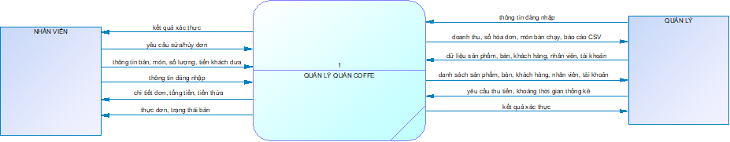
Hình 1 Sơ đồ DFD cấp 0 của ứng dụng
Ảnh DFD do sinh viên cung cấp có kích thước 927 × 181 điểm ảnh, nên tên luồng dữ liệu khó đọc khi thu nhỏ trên trang A4. Bảng 2 ghi lại các nhãn và chiều truyền chính theo hình để đối chiếu. Bản vẽ gốc được giữ nguyên.
Các luồng dữ liệu trên DFD được đối chiếu theo ba thành phần: nơi gửi, nơi nhận và nội dung trao đổi.
Bảng 2 Các luồng dữ liệu trên bản DFD gốc
Nguồn | Đích | Dữ liệu trao đổi
Nhân viên | Hệ thống | yêu cầu sửa/hủy đơn
Nhân viên | Hệ thống | thông tin bàn, món, số lượng, tiền khách đưa
Nhân viên | Hệ thống | thông tin đăng nhập
Hệ thống | Nhân viên | kết quả xác thực
Hệ thống | Nhân viên | chi tiết đơn, tổng tiền, tiền thừa
Hệ thống | Nhân viên | thực đơn, trạng thái bàn
Quản lý | Hệ thống | thông tin đăng nhập
Quản lý | Hệ thống | dữ liệu sản phẩm, bàn, khách hàng, nhân viên, tài khoản
Quản lý | Hệ thống | yêu cầu thu tiền, khoảng thời gian thống kê
Hệ thống | Quản lý | doanh thu, số hóa đơn, món bán chạy, báo cáo CSV
Hệ thống | Quản lý | danh sách sản phẩm, bàn, khách hàng, nhân viên, tài khoản
Hệ thống | Quản lý | kết quả xác thực
Khi quản lý chọn xuất báo cáo, StatisticsTab.export() gọi CoffeeService.statistics() để lấy kết quả thống kê rồi ghi CSV ở thư mục được chọn. SQL Server lưu dữ liệu hoạt động, còn CSV là tệp xuất một chiều. Chương trình không có chức năng nhập dữ liệu trở lại từ CSV.
DFD biểu diễn toàn bộ ứng dụng dưới dạng một tiến trình nên có tính chất của sơ đồ ngữ cảnh. Tiến trình được đánh số 1 theo bản vẽ do sinh viên cung cấp. Cách đánh số này cần được đối chiếu với quy ước DFD của giảng viên, không tự diễn giải là đã chuẩn hóa. Các thông báo lỗi và kết quả lưu, sửa, hủy chưa được tách thành luồng riêng trong hình.

ĐẶC TẢ YÊU CẦU

YÊU CẦU CHỨC NĂNG
Các yêu cầu ở Bảng 1.1 được nhóm theo quy trình phục vụ và quyền thao tác của từng loại tài khoản.
Bảng 1.1 Các chức năng của chương trình
Chức năng | Kết quả yêu cầu
Đăng nhập và phiên làm việc | Xác thực mật khẩu, xác định vai trò, đổi mật khẩu, đăng xuất.
Quản lý danh mục | Quản lý thêm, tìm, sửa, xoá món, bàn, khách hàng và nhân viên.
Quản lý tài khoản | Cấp tài khoản, chọn vai trò, khoá/mở và đặt lại mật khẩu.
Phục vụ bàn | Hiển thị bàn trống hoặc đang phục vụ, mở đúng đơn hiện có.
Xử lý đơn | Chọn món, đổi số lượng, bỏ món, lưu đơn và chuyển bàn hợp lệ.
Thanh toán và huỷ | Tính tiền thừa, ghi thu tiền, cộng điểm, trả bàn, giữ lịch sử.
Thống kê | Tổng doanh thu, số hoá đơn, trung bình và món bán chạy.
Xuất báo cáo | Xuất CSV cho kỳ đã chọn, giữ tiếng Việt và số liệu đúng.
Luồng phục vụ bắt đầu từ việc chọn bàn hoặc mở đơn đang xử lý. Người dùng thêm món, điều chỉnh số lượng, chọn khách nếu có và lưu đơn. Sau khi nhận tiền, người dùng xác nhận thanh toán. Chương trình ghi trạng thái đơn, thời điểm thanh toán, điểm tích lũy và trạng thái bàn trong cùng một giao dịch.

QUY TẮC DỮ LIỆU VÀ NGHIỆP VỤ
Các điều kiện kiểm tra dữ liệu trước khi ghi cơ sở dữ liệu được nêu ở Bảng 1.2.
Bảng 1.2 Quy tắc kiểm tra dữ liệu
Dữ liệu / thao tác | Quy tắc
Tên và giá món | Tên không được rỗng. Giá nguyên đồng từ 1 đến 1.000.000.000.
Số lượng | Số nguyên từ 1 đến 999 cho mỗi món sau khi gộp các dòng trùng.
Số điện thoại | Có thể để trống. Nếu nhập, dùng 10 số bắt đầu bằng 0 hoặc +84 và 9 số.
Trạng thái bàn | Mỗi bàn có tối đa một đơn đang xử lý. Lưu, chuyển, huỷ và thanh toán cập nhật bàn tương ứng.
Giá lịch sử | Chi tiết đã lưu giữ tên và đơn giá lúc bán. Đổi giá thực đơn không sửa hoá đơn cũ.
Thu tiền | Chỉ xác nhận đơn đang xử lý và nhận đủ tiền. Mỗi 10.000 đồng được 1 điểm, làm tròn xuống.
Lịch sử và liên kết | Không sửa hoặc xoá đơn đã thanh toán. Không xoá bản ghi còn được tham chiếu.
Tài khoản quản lý | Không tự xoá, tự khoá hoặc hạ quyền. Phải còn ít nhất một quản lý hoạt động.
Tổng đơn được cộng từ thành tiền của từng món. Ví dụ, hai cà phê đen giá 25.000 đồng và một cà phê sữa giá 30.000 đồng tạo tổng 80.000 đồng. Nếu nhận 100.000 đồng, giao diện hiển thị tiền thừa 20.000 đồng. Khách đăng ký nhận 8 điểm khi đơn được thanh toán. Đơn của khách lẻ không cộng điểm.

PHÂN QUYỀN SỬ DỤNG
Bảng 1.3 phân biệt quyền nghiệp vụ giữa nhân viên phục vụ và quản lý.
Bảng 1.3 Quyền thao tác theo vai trò
Thao tác | Nhân viên | Quản lý
Xem bàn và thực đơn | Có | Có
Tạo, sửa đơn đang xử lý | Có | Có
Thanh toán, huỷ đơn đang xử lý | Có | Có
Xoá đơn chưa thanh toán | Không | Có, theo trạng thái hợp lệ
Sửa danh mục và nhân sự | Không | Có
Quản lý tài khoản | Không | Có
Xem thống kê, xuất CSV | Không | Có
Đổi mật khẩu cá nhân | Có | Có
Quản lý có tám trang chức năng. Nhân viên có Đơn hàng, Sơ đồ bàn và Thực đơn. Các hàm nghiệp vụ kiểm tra lại phiên đăng nhập và vai trò trước khi thao tác, vì việc ẩn nút trên giao diện chưa đủ để bảo vệ dữ liệu.

YÊU CẦU GIAO DIỆN VÀ CHẤT LƯỢNG
Các thao tác chính dùng màu xanh đậm, nền sáng và khoảng cách thống nhất. Màu trạng thái luôn đi cùng nhãn chữ. Bàn được biểu diễn bằng thẻ để người phục vụ nhận ra tình trạng nhanh. Màn hình gọi món đặt thực đơn bên trái và giỏ hàng bên phải. Nút lưu và thu tiền nằm gần tổng đơn để giảm chuyển hướng khi thao tác.
Nút, ô nhập và danh sách chọn vẫn là thành phần ttk. ui/theme.py thay hình nền và trạng thái hiển thị để có góc bo, phản hồi khi rê chuột, nhận tiêu điểm hoặc bị vô hiệu hóa. Các ảnh nền được Tkinter đọc trực tiếp, không cần bổ sung thư viện giao diện. Dữ liệu liên kết và giao dịch được kiểm tra để hạn chế lưu dở dang hoặc làm mất lịch sử.

THIẾT KẾ GIẢI PHÁP

SƠ ĐỒ PHÂN CẤP HÀM
Các nhóm chức năng được liên hệ với tên hàm thật trong mã nguồn. login() là hàm ở models/service.py. show_login() thuộc CoffeeApp, các hàm xử lý dữ liệu thuộc CoffeeService. Nhóm báo cáo sử dụng Dashboard.refresh() và StatisticsTab.export(). Đường nối trong sơ đồ thể hiện phân rã chức năng, không biểu diễn thứ tự thực thi.
Các nhánh của sơ đồ phân cấp hàm gồm phiên làm việc, danh mục, đơn hàng và báo cáo.
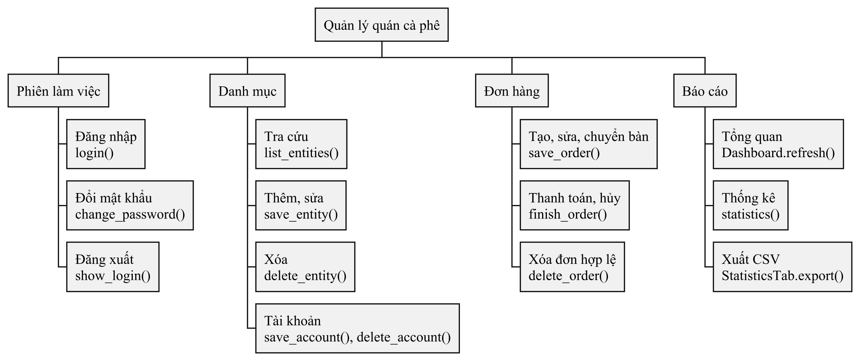
Hình 2.1 Sơ đồ phân cấp hàm

TỔ CHỨC MÃ NGUỒN
Những tệp chịu trách nhiệm chính trong quá trình khởi động, xử lý và hiển thị được liệt kê ở Bảng 2.1.
Bảng 2.1 Vai trò các thành phần mã nguồn
Thành phần | Trách nhiệm
main.py, ui/ | Khởi động, đăng nhập, điều hướng và thu thập thao tác.
models/service.py | Kiểm tra dữ liệu, quyền, xử lý đơn và thống kê.
db_connection.py | Mở kết nối SQL Server và chuyển kết quả truy vấn thành danh sách từ điển.
database_setup.py | Tạo cấu trúc dữ liệu và dữ liệu khởi đầu.
security.py | Băm và kiểm tra mật khẩu.
ui/theme.py, assets/ | Màu sắc, kiểu chữ, trạng thái và hình ảnh control.
tests/test_coffee.py | Kiểm thử tích hợp bằng SQL Server và Tkinter.
Giao diện nhận thao tác, còn CoffeeService kiểm tra quyền và xử lý nghiệp vụ. Các thao tác ghi dùng commit(), rollback() và close() để đồng bộ dữ liệu và đóng kết nối.

THIẾT KẾ DỮ LIỆU
Dự án có bảy bảng SQL. Sơ đồ quan hệ được bổ sung để làm rõ dữ liệu lưu trữ thực tế, phục vụ giải thích kết nối cơ sở dữ liệu. Tên bảng, trường và quan hệ lấy từ database_setup.py. Hai vạch biểu thị đúng một, vòng tròn kèm vạch biểu thị không hoặc một, vòng tròn kèm chân quạ biểu thị không hoặc nhiều.
Quan hệ trong Hình 2.2 phản ánh khóa chính, khóa ngoại và tính tùy chọn của khách hàng trong đơn hàng.
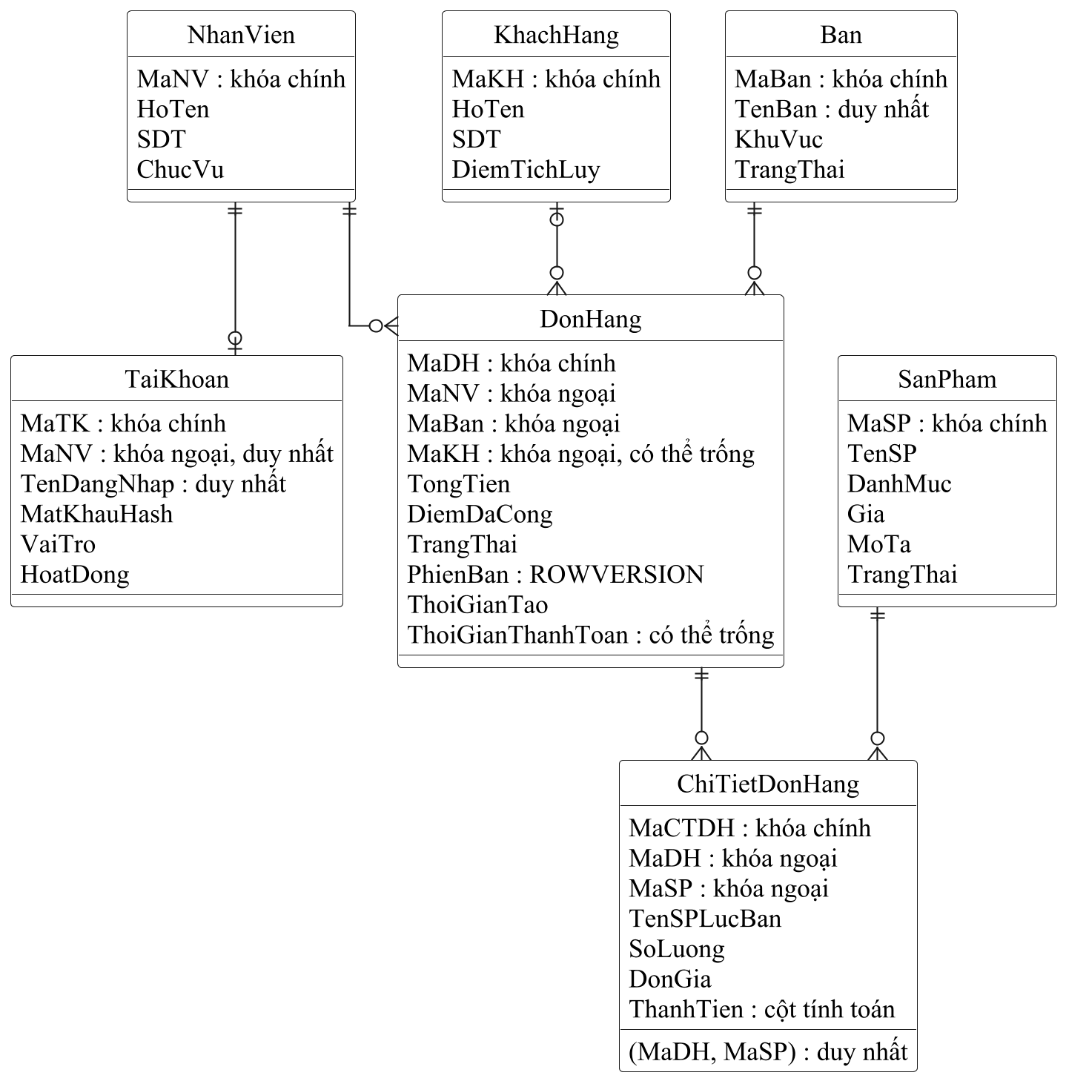
Hình 2.2 Quan hệ giữa bảy bảng dữ liệu
Mỗi tài khoản bắt buộc liên kết một nhân viên, mỗi nhân viên có tối đa một tài khoản. Đơn bắt buộc có bàn và nhân viên lập, khách hàng có thể để trống. Một đơn đã lưu qua hàm nghiệp vụ phải có ít nhất một món. Riêng ràng buộc khóa ngoại không bắt buộc đơn luôn có chi tiết, vì vậy phía chi tiết trên sơ đồ thể hiện không hoặc nhiều.
Bảy bảng cùng các trường có vai trò chính được liệt kê ở Bảng 2.2. Chi tiết kiểu dữ liệu và ràng buộc được định nghĩa trong database_setup.py.
Bảng 2.2 Các bảng và trường dữ liệu
Bảng | Trường và ý nghĩa
NhanVien | MaNV: khoá chính. HoTen, SDT, ChucVu: thông tin nhân sự.
TaiKhoan | MaTK, TenDangNhap duy nhất, MatKhauHash, VaiTro, MaNV duy nhất, HoatDong.
KhachHang | MaKH, HoTen, SDT, DiemTichLuy không âm.
Ban | MaBan, TenBan duy nhất, KhuVuc, TrangThai.
SanPham | MaSP, TenSP, DanhMuc, Gia DECIMAL(18,2), MoTa, TrangThai bán.
DonHang | MaDH, MaBan, MaKH, MaNV, thời gian tạo/thanh toán, TongTien, DiemDaCong, TrangThai, PhienBan.
ChiTietDonHang | MaCTDH, MaDH, MaSP, TenSPLucBan, SoLuong, DonGia và ThanhTien tính từ số lượng nhân đơn giá.
Gia, DonGia và TongTien dùng DECIMAL(18,2); ThanhTien là cột tính toán từ SoLuong và DonGia. PhienBan dùng ROWVERSION để phát hiện đơn đã thay đổi kể từ lần đọc trước (Microsoft, không ghi năm). Chỉ mục lọc UX_Ban_DonDangXuLy trên DonHang ngăn tạo hai đơn đang xử lý cho cùng một bàn. Khóa ngoại giữ liên kết dữ liệu; kiểm tra số món tối thiểu khi lưu được thực hiện trong save_order(), không phải ràng buộc trực tiếp của khóa ngoại.

DANH SÁCH, TỪ ĐIỂN VÀ TẬP TIN
Danh sách (list) lưu nhiều phần tử theo thứ tự. Từ điển (dict) lưu cặp khóa và giá trị. Bộ giá trị (tuple) lưu một nhóm phần tử, được dùng cho các mốc thời gian và doanh thu trả về từ truy vấn.
Bảng 2.3 minh họa cách chương trình dùng danh sách, từ điển và bộ giá trị khi xử lý dữ liệu.
Bảng 2.3 Cấu trúc dữ liệu trong bộ nhớ
Cấu trúc | Ví dụ và cách dùng
Danh sách từ điển | Danh sách sản phẩm và kết quả truy vấn. Mỗi dict có tên cột làm khoá.
Giỏ hàng dạng từ điển | Khoá là MaSP. Giá trị chứa MaSP, TenSP, SoLuong và DonGia.
Ánh xạ lựa chọn | Nhãn bàn hoặc khách hàng ánh xạ tới mã tương ứng để tránh nhập mã bằng tay.
Gộp số lượng quantities | Gộp số lượng các dòng cùng mã sản phẩm trước khi lưu.
Danh sách bộ giá trị | Dãy thời gian và doanh thu cung cấp cho biểu đồ.
Kết quả truy vấn được chuyển thành danh sách từ điển để truy cập bằng tên cột. Giỏ hàng dùng mã sản phẩm làm khóa nên thêm cùng món sẽ cập nhật số lượng. Trước khi ghi, quantities gộp các dòng cùng mã sản phẩm và kiểm tra giới hạn số lượng. Cấu trúc này được dùng trực tiếp trong vòng lặp của save_order().
Tệp CSV gồm thông tin kỳ thống kê, tổng doanh thu và các sản phẩm bán chạy. Thứ tự các dòng được mô tả trong Bảng 2.4.
Bảng 2.4 Cấu trúc tập tin CSV được xuất
Dòng | Nội dung
1 | Từ ngày, giá trị ngày đầu, Đến ngày, giá trị ngày cuối.
2 | Tổng doanh thu (đồng), giá trị tổng, Đơn đã thanh toán, số đơn.
3 | Dòng trống phân cách thông tin kỳ và dữ liệu món.
4 | Mã sản phẩm, Sản phẩm, Số lượng, Doanh thu (đồng).
5 trở đi | Mỗi dòng ghi một sản phẩm trong danh sách bán chạy, tối đa 10 sản phẩm theo truy vấn statistics().
StatisticsTab.export() dùng csv.writer và mã hóa utf-8-sig để ghi tệp CSV có dấu nhận biết UTF-8. Các ngày có dạng năm-tháng-ngày, số tiền được xuất dưới dạng chuỗi thập phân. Truy vấn statistics() chỉ lấy tối đa 10 sản phẩm bán chạy để ghi vào phần chi tiết CSV. Vì vậy, khi có hơn 10 sản phẩm phát sinh bán hàng trong kỳ, tổng doanh thu của các dòng sản phẩm có thể nhỏ hơn doanh thu toàn kỳ ghi ở đầu tệp. Trong bộ dữ liệu kiểm tra chỉ có hai sản phẩm nên hai tổng này bằng nhau.

THUẬT TOÁN LƯU ĐƠN HÀNG
save_order() kiểm tra giỏ trước khi mở giao dịch. Trong giao dịch, hàm kiểm tra phiên, đơn đang sửa, bàn và khách. Vòng lặp đọc sản phẩm, chọn đơn giá phù hợp và cộng tổng. Món đã lưu giữ tên và đơn giá cũ. Món ngừng bán chỉ được giữ số lượng không vượt chi tiết cũ. Sau khi ghi đơn và chi tiết, hàm đồng bộ bàn rồi xác nhận giao dịch.
Lưu đồ thể hiện nhánh kiểm tra giỏ hàng, điều kiện phiên bản, ghi chi tiết đơn và hoàn tác khi gặp lỗi.
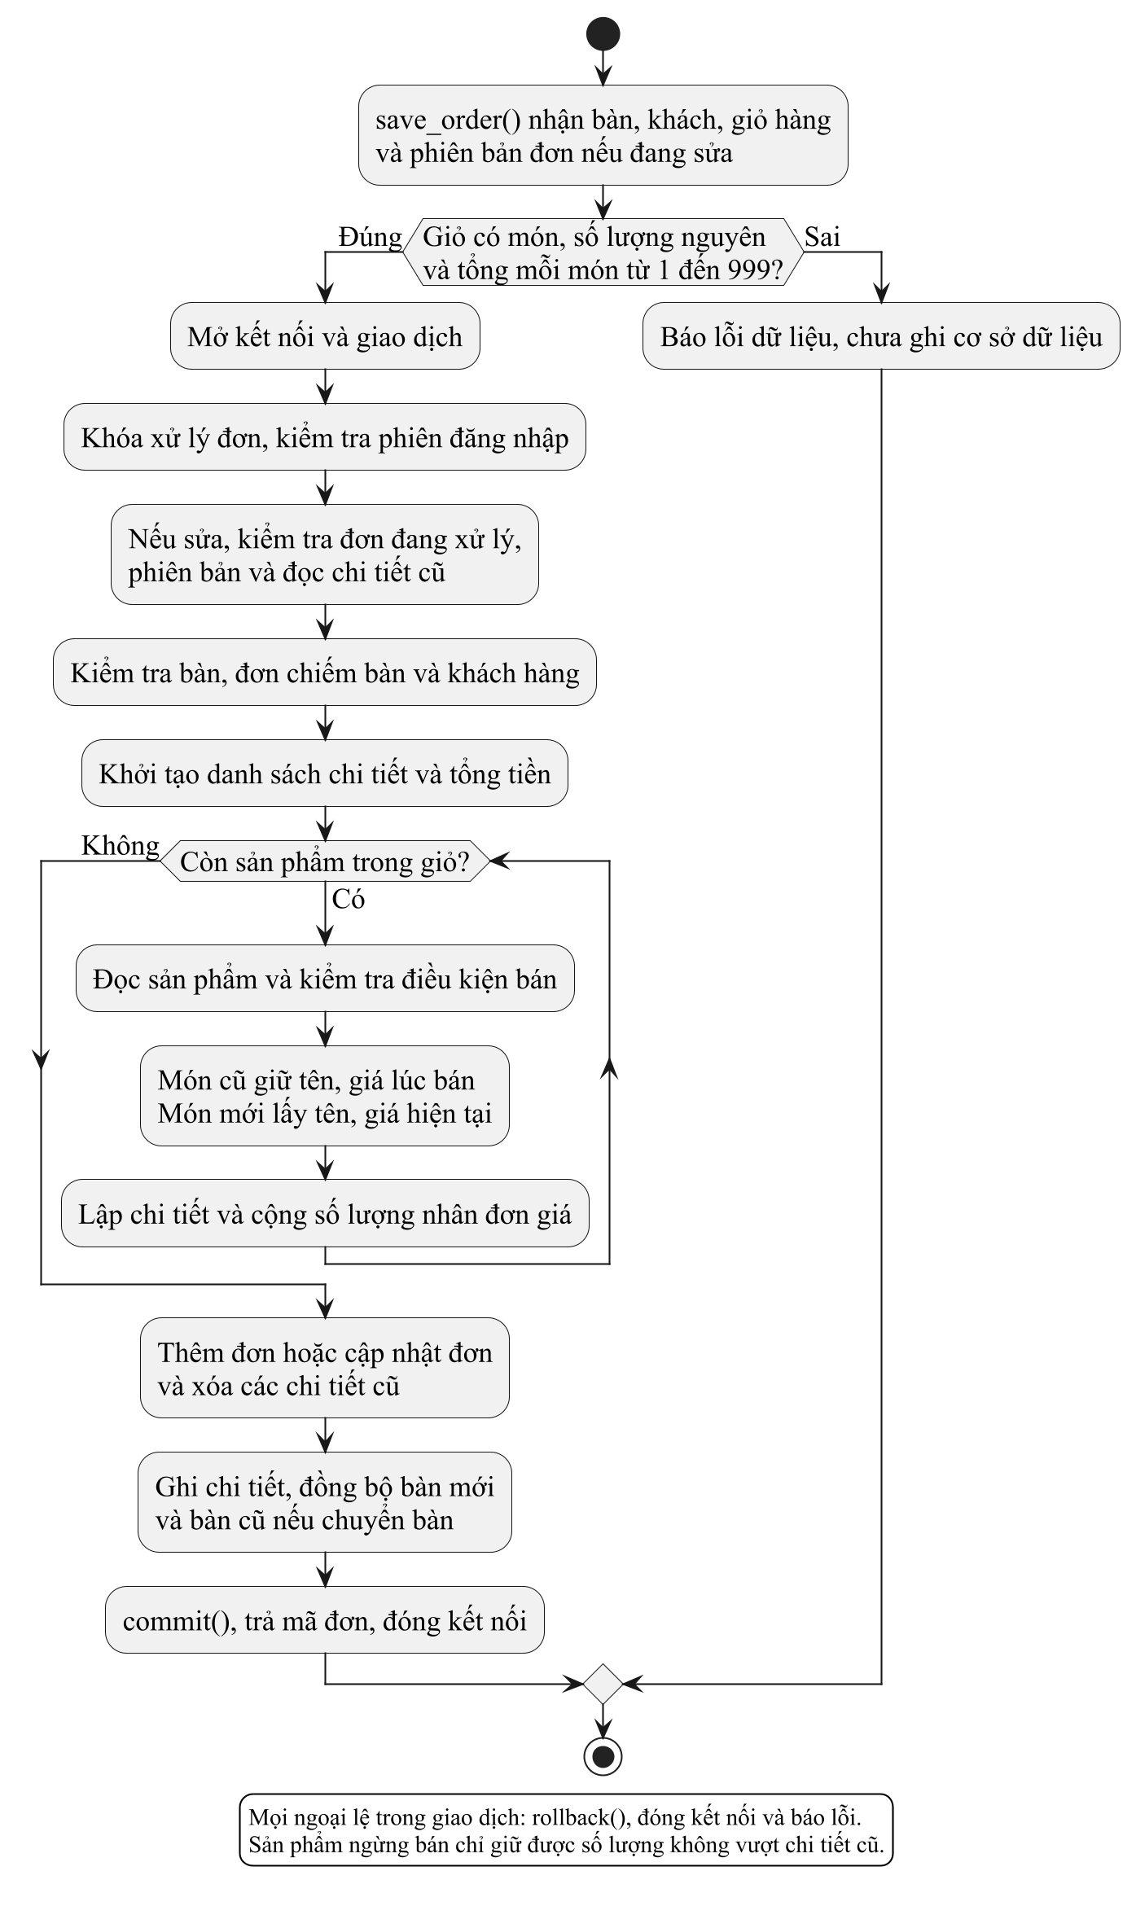
Hình 2.3 Lưu đồ thuật toán lưu đơn hàng
Nếu lỗi xảy ra trong giao dịch, khối except gọi rollback() rồi chuyển lỗi lên giao diện. Khối finally luôn đóng kết nối. Khi sửa đơn, expected_version phải khớp PhienBan hiện tại. Khi chuyển bàn, trạng thái cả bàn cũ và bàn mới đều được tính lại.

THUẬT TOÁN THANH TOÁN
PaymentDialog kiểm tra số tiền khách đưa, tính tiền thừa và chỉ cho xác nhận khi nhận đủ. Khi xác nhận, giao diện gọi CoffeeService.finish_order() kèm PhienBan đã đọc. Hàm nghiệp vụ xác nhận đơn còn đang xử lý, cập nhật trạng thái đơn, điểm khách và bàn trong một giao dịch SQL. finish_order() không nhận tham số tiền khách đưa và không lưu tiền nhận hoặc tiền thừa. Do đó, kiểm tra số tiền đưa là quy tắc ở giao diện thu tiền, không phải phép kiểm tra được thực hiện lại bên trong finish_order().
Nhánh thanh toán trong Hình 2.4 được chia thành phần kiểm tra tiền tại giao diện và phần cập nhật giao dịch trong CoffeeService.
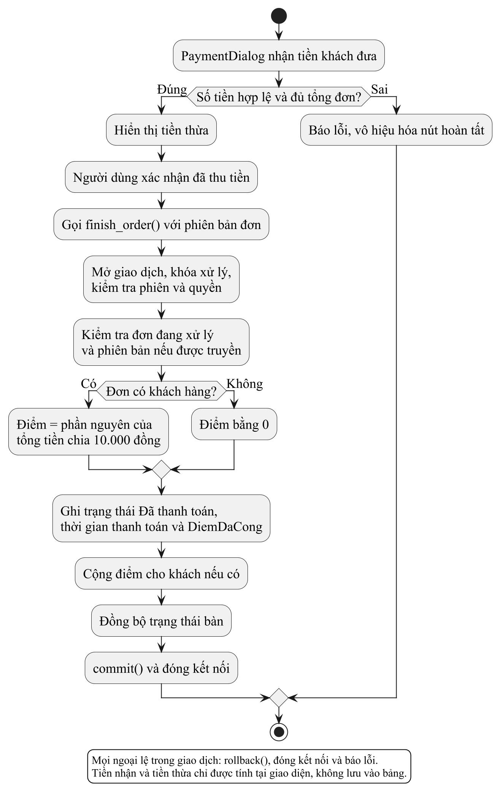
Hình 2.4 Lưu đồ thuật toán thanh toán đơn
finish_order() có nhánh pay=False để hủy đơn đang xử lý; khi đó đơn chuyển sang trạng thái “Đã huỷ”, không tạo doanh thu và không cộng điểm. Sau khi thanh toán thành công hoặc hủy đơn, trạng thái bàn được đồng bộ trong cùng giao dịch.

CÀI ĐẶT GIẢI PHÁP

MÔI TRƯỜNG VÀ KHỞI ĐỘNG
Cấu hình được ghi nhận trong lần kiểm tra trên Windows ngày 20/10/2026 nằm ở Bảng 3.1.
Bảng 3.1 Môi trường chạy được kiểm tra ngày 20/10/2026
Thành phần | Phiên bản / cấu hình
Hệ điều hành | Windows 11, bản dựng 26300.
Python | 3.14.3
Tk | 8.6.15, dùng qua tkinter/ttk.
pyodbc | 5.3.0
SQL Server | Express 64-bit, phiên bản 16.0.1210.3.
Kết nối mặc định | THINKPADX1\SQLSEVER, Windows Authentication.
Database mặc định | QuanLyQuanCoffee.
Thư viện cài thêm | requirements.txt chỉ khai báo pyodbc>=5.2,<6.
Phiên bản môi trường ở Bảng 3.1 được ghi trong .report_work/evidence_new.json của repository. Nhật ký này phản ánh môi trường Windows ở thời điểm chạy thử, không có nghĩa chương trình đã được chạy lại trên máy độc lập khi biên tập báo cáo. Các lệnh khởi động và kiểm thử sử dụng PowerShell. Tài liệu dự án chưa xác định trình soạn thảo hoặc IDE cụ thể đã dùng.
main.py khởi tạo CoffeeApp, mở LoginWindow và chuyển vào MainWindow sau khi xác thực. Các trang được tạo theo vai trò. database_setup.py tạo bảng nếu chưa có và chỉ thêm dữ liệu mẫu khi nhóm dữ liệu tương ứng còn trống. Chạy lại không chủ động xóa dữ liệu hoặc đặt lại mật khẩu, nhưng đây không phải công cụ tự động nâng cấp cấu trúc của cơ sở dữ liệu đã tồn tại.

VẬN DỤNG TÁM NỘI DUNG HỌC PHẦN
Bảng 3.2 đối chiếu bốn nội dung đầu học phần với các thành phần sử dụng trong mã Python.
Bảng 3.2 Đối chiếu nội dung học phần từ 1 đến 4
Nội dung | Số tiết (LT/TH) | Minh chứng trong mã
Bài 1. Giới thiệu về lập trình Python và các công cụ lập trình | 3 / 3 | main.py là điểm chạy. requirements.txt khai báo phụ thuộc. Chạy chương trình và kiểm thử bằng Python.
Bài 2. Các khái niệm cơ bản | 3 / 3 | Biến, kiểu dữ liệu, phép toán, import, lớp và đối tượng. Dùng int, str, bool và Decimal.
Bài 3. Các biểu thức điều kiện và vòng lặp | 6 / 6 | if kiểm tra giá, quyền và trạng thái. for gộp món, tính tổng và ghi từng dòng CSV.
Bài 4. Hàm trong Python | 6 / 6 | price, phone, report_period và các phương thức CoffeeService chia nhiệm vụ xử lý rõ ràng.
Hàm phone() trong models/service.py là một ví dụ về xử lý chuỗi. Hàm loại khoảng trắng, chấp nhận giá trị rỗng và sử dụng biểu thức chính quy để kiểm tra số điện thoại khi có dữ liệu. Đoạn mã dưới đây được trích từ repository.
def phone(value):
value = str(value or "").strip().replace(" ", "")
if value and not re.fullmatch(r"(?:0[0-9]{9}|\+84[0-9]{9})", value):
raise AppError("Số điện thoại gồm 10 chữ số bắt đầu bằng 0 hoặc +84 và 9 chữ số.")
return value
Bảng 3.3 đối chiếu bốn nội dung học phần còn lại qua chuỗi, danh sách, tệp CSV và giao diện Tkinter.
Bảng 3.3 Đối chiếu nội dung học phần từ 5 đến 8
Nội dung | Số tiết (LT/TH) | Minh chứng trong mã
Bài 5. Xử lý chuỗi | 3 / 3 | strip loại khoảng trắng. Chuẩn hoá tìm kiếm không dấu. Kiểm tra số điện thoại và định dạng số tiền.
Bài 6. Xử lý danh sách | 3 / 3 | Danh sách bản ghi, list comprehension, lọc và sắp xếp dữ liệu bảng. Giỏ và ánh xạ dùng thêm dict.
Bài 7. Xử lý tập tin | 3 / 3 | open mở tập tin với encoding="utf-8-sig", csv.writer ghi báo cáo. Nhật ký lỗi chỉ được tạo khi có lỗi và có giới hạn kích thước.
Bài 8. Thiết kế giao diện với tkinter | 3 / 3 | Tk, Toplevel, ttk.Frame, Entry, Button, Combobox, Treeview, StringVar, pack và grid.
Giỏ hàng và quantities minh họa việc dùng từ điển kết hợp vòng lặp. Danh sách bản ghi được lọc, sắp xếp rồi đưa vào Treeview. Kết quả này thể hiện xử lý dữ liệu bằng các cấu trúc cơ bản thay vì phụ thuộc vào thư viện phân tích dữ liệu.

XỬ LÝ GIAO DỊCH VÀ BẢO VỆ DỮ LIỆU
Trong CoffeeService, thao tác ghi thực hiện trên kết nối được mở riêng. Khối try chứa các lệnh SQL; commit() chỉ chạy khi thành công, except gọi rollback() nếu phát sinh lỗi và finally đóng kết nối. Lớp pyodbc thực hiện các thao tác xác nhận và hoàn tác trên kết nối tương ứng (mkleehammer và cộng sự, không ghi năm a). Dưới đây là phần xử lý thanh toán và hủy đơn trong models/service.py.
def finish_order(self, order_id, pay=True, expected_version=None):
connection = connect()
try:
connection.execute("SET XACT_ABORT ON")
cursor = connection.cursor()
_lock(cursor, "CoffeeOrders")
self._authorize(cursor)
order = self._pending_order(cursor, order_id)
if expected_version is not None and bytes(order["PhienBan"]) != bytes(expected_version):
raise AppError("Đơn vừa được thay đổi. Vui lòng làm mới và kiểm tra lại số tiền.")
points = int(order["TongTien"] // 10000) if pay and order["MaKH"] else 0
cursor.execute("""UPDATE dbo.DonHang SET TrangThai = ?, DiemDaCong = ?,
ThoiGianThanhToan = CASE WHEN ? = 1 THEN SYSDATETIME() ELSE NULL END WHERE MaDH = ?""",
PAID if pay else CANCELLED, points, int(pay), order_id)
if points:
cursor.execute("UPDATE dbo.KhachHang SET DiemTichLuy = DiemTichLuy + ? WHERE MaKH = ?",
points, order["MaKH"])
self._sync_table(cursor, order["MaBan"])
connection.commit()
except Exception:
connection.rollback()
raise
finally:
connection.close()
Các giá trị truy vấn được truyền bằng tham số dấu hỏi, còn tên bảng và cột khi quản lý danh mục lấy từ ENTITIES cố định. save_order() yêu cầu PhienBan khi sửa đơn; giao diện PaymentDialog chuyển PhienBan đến finish_order(). Trong finish_order(), kiểm tra phiên bản chỉ được thực hiện nếu lời gọi cung cấp expected_version. Khóa sp_getapplock và chỉ mục lọc trên DonHang là các cơ chế hỗ trợ xử lý tranh chấp bàn và thanh toán trùng.
security.py dùng PBKDF2-HMAC-SHA256 với dữ liệu ngẫu nhiên riêng cho mỗi mật khẩu và 260.000 vòng lặp; khi đối chiếu dùng hmac.compare_digest (Python Software Foundation, không ghi năm c). Cơ chế này bảo vệ giá trị mật khẩu được lưu, nhưng không thay thế việc đổi mật khẩu khởi đầu, giới hạn quyền truy cập SQL Server hoặc kiểm thử bảo mật độc lập.

GIAO DIỆN VÀ QUY TRÌNH THAO TÁC

Đăng nhập
Màn hình tách phần nhận diện và biểu mẫu. Tên đăng nhập, mật khẩu và nút xác nhận được sắp xếp theo chiều dọc. Lỗi được hiển thị ngay trên biểu mẫu, mật khẩu được xóa sau khi xác thực thành công.
Biểu mẫu đăng nhập sử dụng trường mật khẩu có ký tự che và vùng thông báo lỗi ngay trong cửa sổ.
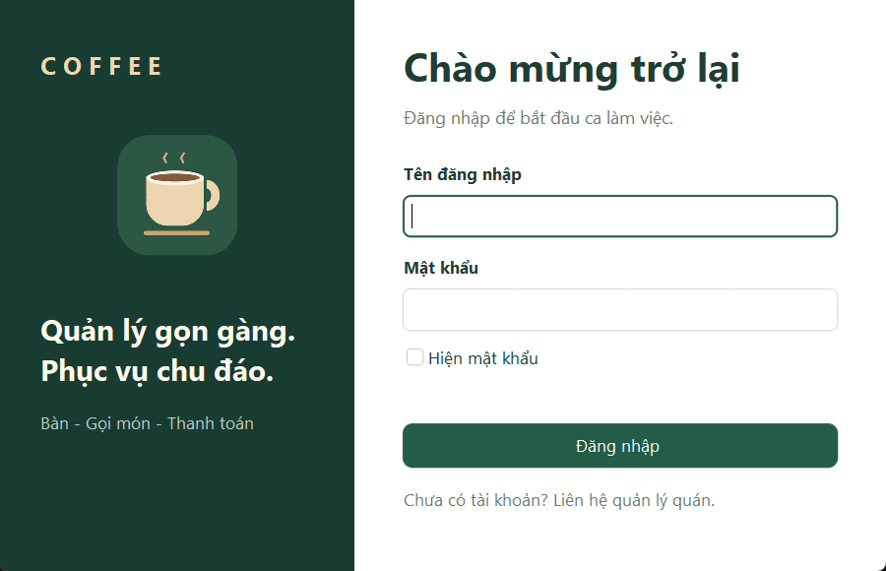
Hình 3.1 Giao diện đăng nhập

Tổng quan và thực đơn
Tổng quan hiển thị doanh thu hôm nay, số hóa đơn đã thanh toán, số đơn đang phục vụ và số bàn trống. Biểu đồ lấy dữ liệu thật từ các đơn thử trong cơ sở dữ liệu. Ảnh chụp được thực hiện trước khi thanh toán đơn 80.000 đồng, vì vậy doanh thu hôm nay ở ảnh là 85.000 đồng và có một đơn đang phục vụ.
Ảnh tổng quan được chụp trước khi thanh toán đơn thử 80.000 đồng, nên số liệu ở đây khác thời điểm chụp ảnh báo cáo doanh thu.
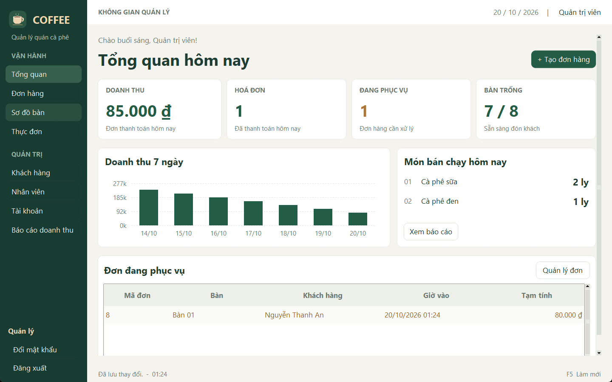
Hình 3.2 Giao diện tổng quan của quản lý
Trang Thực đơn cho phép tìm kiếm, thêm, sửa, xóa và ngừng bán sản phẩm theo quyền. Nút sửa và xóa bị vô hiệu hóa khi chưa chọn một dòng. Những sản phẩm đã được chi tiết đơn tham chiếu không được xóa để giữ lịch sử.
Sản phẩm đã được tham chiếu ở chi tiết đơn không thể xóa trực tiếp do ràng buộc khóa ngoại.
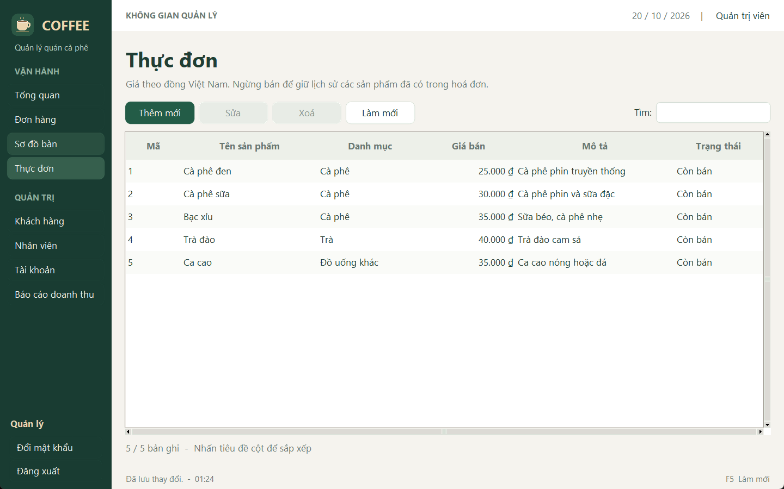
Hình 3.3 Giao diện quản lý thực đơn

Gọi món và thanh toán
Màn hình gọi món hiển thị bàn và khách ở trên, thực đơn cùng giỏ ở giữa. Các nút tăng, giảm, áp dụng số lượng và bỏ món nằm cạnh giỏ. Với dữ liệu thử gồm hai cà phê đen và một cà phê sữa, tổng là 80.000 đồng. Dòng “3 món” trên giao diện là tổng số lượng ba ly, giỏ gồm hai loại sản phẩm.
Giỏ hàng trong ảnh có hai loại sản phẩm, tổng cộng ba ly với tổng tiền 80.000 đồng.
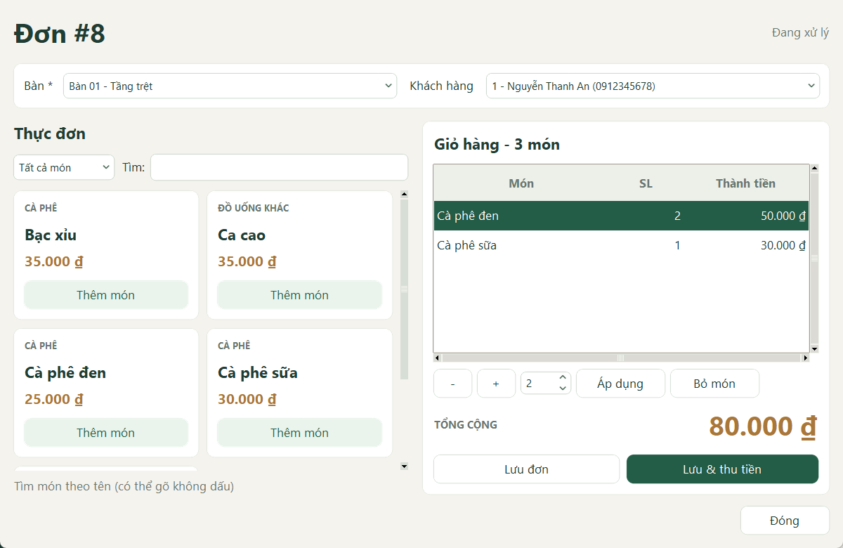
Hình 3.4 Giao diện gọi món với tổng đơn 80.000 đồng
Màn hình thu tiền đặt tổng phải thu, ô tiền khách đưa và tiền thừa theo thứ tự kiểm tra tại quầy. Khi số tiền chưa hợp lệ hoặc chưa đủ, nút hoàn tất bị vô hiệu hóa. Ảnh ghi nhận trường hợp nhận 100.000 đồng và trả lại 20.000 đồng.
Trường hợp minh họa nhập 100.000 đồng cho đơn 80.000 đồng và được tính 20.000 đồng tiền thừa.
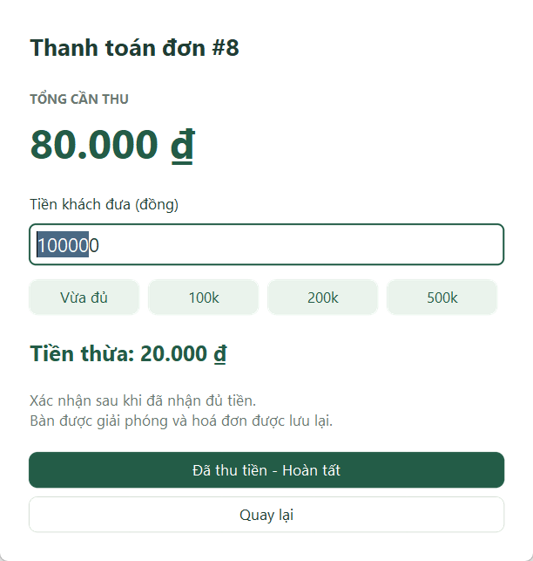
Hình 3.5 Giao diện xác nhận thu tiền

Báo cáo và giao diện nhân viên
Quản lý chọn ngày hoặc tháng rồi xem doanh thu, số hóa đơn, trung bình mỗi đơn và món bán chạy. Kỳ 14/10/2026 đến 20/10/2026 trong lần chạy thử có 8 đơn đã thanh toán, doanh thu 1.200.000 đồng và trung bình 150.000 đồng mỗi đơn.
Ảnh báo cáo hiển thị kết quả thống kê theo khoảng ngày thanh toán đã chọn.
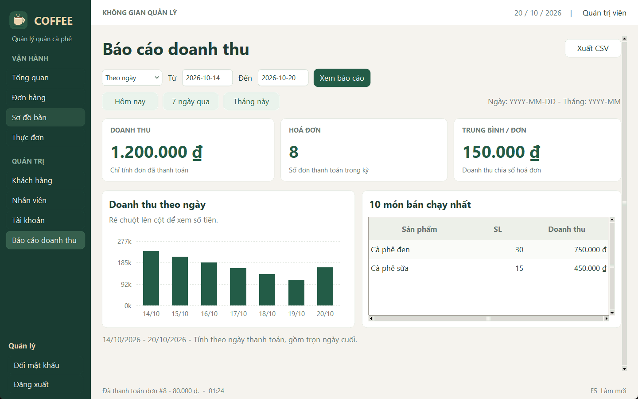
Hình 3.6 Giao diện báo cáo doanh thu theo kỳ
Nhân viên chỉ có ba trang phục vụ. Sơ đồ bàn hiển thị trạng thái bằng màu và chữ. Nút Gọi món mở đơn mới trên bàn trống, còn bàn đang phục vụ cho phép tiếp tục đơn hiện có. Ảnh chụp sau khi thanh toán cho thấy cả tám bàn đều trống.
Giao diện nhân viên trong ảnh chỉ có ba trang tác nghiệp thay vì các trang quản trị.
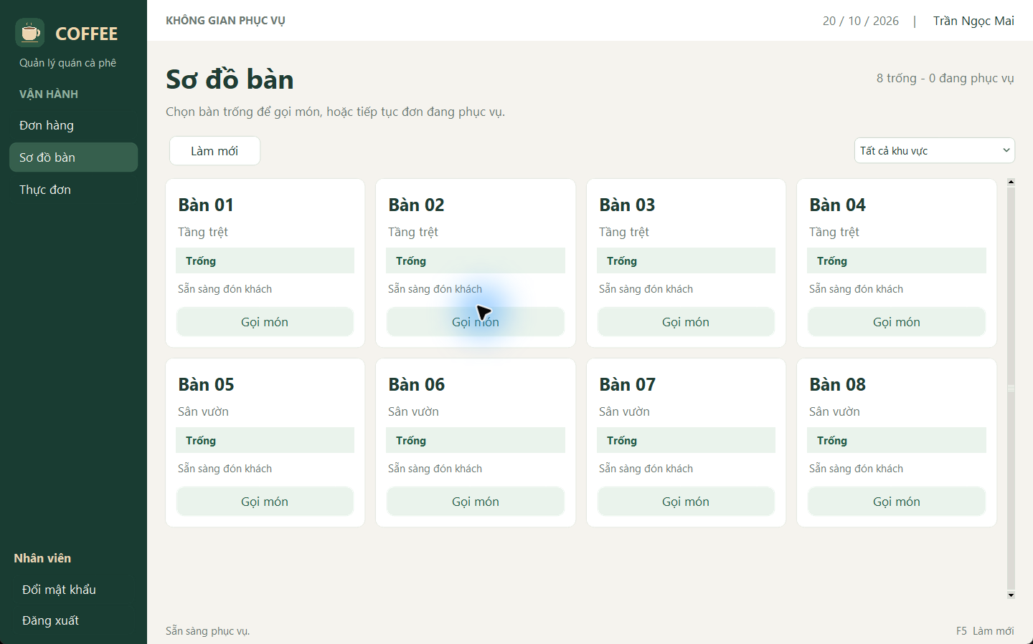
Hình 3.7 Giao diện sơ đồ bàn của nhân viên

ĐÁNH GIÁ KIỂM THỬ

MỤC TIÊU VÀ PHƯƠNG PHÁP
Bộ tests/test_coffee.py gồm 19 phương thức unittest, kiểm tra nhập liệu, phân quyền, đơn hàng, giao dịch, thống kê và một số thao tác Tkinter. setUpModule() tạo cơ sở dữ liệu thử riêng với tiền tố CoffeeTest_; cleanup_database() chỉ xóa cơ sở dữ liệu có tên thử ngẫu nhiên đúng định dạng. Các bước này cần quyền tạo và xóa cơ sở dữ liệu trên SQL Server; không nên chạy kiểm thử trên môi trường vận hành đang có người sử dụng.
Các trường hợp tranh chấp sử dụng ThreadPoolExecutor; trường hợp giao diện có dùng unittest.mock để tránh hộp thông báo chặn luồng chạy. Cơ chế kiểm tra SQL và các giao dịch không bị thay thế bằng dữ liệu giả trong những bài kiểm thử này. Các kết quả ở Chương 4 là bản ghi lần chạy trên máy dự án, không phải phép thử được thực hiện lại trong quá trình biên tập báo cáo.

KẾT QUẢ BỘ KIỂM THỬ TÍCH HỢP
README.md lưu kết quả chạy ngày 20/10/2026: lần trước khi điều chỉnh mã đạt 19 bài trong 18,003 giây, lần sau đạt 19 bài trong 16,156 giây. tests/test_coffee.py trên nhánh main hiện định nghĩa đúng 19 phương thức bắt đầu bằng test_. Chênh lệch thời gian chỉ phản ánh hai lần chạy đã ghi nhận, không đủ căn cứ kết luận tốc độ phần mềm tăng. Không có nhật ký đầu ra verbose hoàn chỉnh kèm từng bài trong tập tin báo cáo nên kết quả này được dẫn theo README, thay vì khẳng định đã tái kiểm chứng trực tiếp.
python -B -m unittest discover -s tests -v
Ran 19 tests in 16.156s
OK
Các nhóm kiểm tra xác thực, danh mục, quyền và nghiệp vụ được đối chiếu với phương thức kiểm thử tại tests/test_coffee.py.
Bảng 4.1 Kết quả kiểm thử dữ liệu và nghiệp vụ
Thứ tự | Trường hợp và kết quả mong đợi | Kết quả thực tế
1 | Băm mật khẩu khác dữ liệu ngẫu nhiên, đăng nhập đúng, từ chối sai mật khẩu và chuỗi chèn SQL. | Đạt
2 | Chạy thiết lập lại không nhân đôi dữ liệu mẫu. | Đạt
3 | Từ chối giá sai, số điện thoại sai, tên rỗng và điểm không nguyên. | Đạt
4 | Thêm, đọc, sửa, xoá các danh mục theo quyền. | Đạt
5 | Tạo, sửa, chuyển bàn và xoá đơn chưa thanh toán theo quy tắc. | Đạt
6 | Lỗi trong lưu đơn hoàn tác thay đổi. | Đạt
7 | Thanh toán cộng điểm và giữ lịch sử, không sửa/xoá đơn đã thanh toán. | Đạt
8 | Huỷ hoặc xoá đơn cập nhật đúng trạng thái bàn. | Đạt
9 | Nhân viên bị từ chối thao tác quản trị ở tầng nghiệp vụ. | Đạt
10 | Không tự xoá, tự khoá hoặc hạ quyền quản lý đang dùng. | Đạt
Các trường hợp giao dịch, thống kê và giao diện trong Bảng 4.2 đều có phương thức tương ứng trong bộ kiểm thử.
Bảng 4.2 Kết quả kiểm thử giao dịch, báo cáo và giao diện
Thứ tự | Trường hợp và kết quả mong đợi | Kết quả thực tế
11 | Sửa giá menu không đổi giá đã lưu. Món ngừng bán bị hạn chế đúng. | Đạt
12 | Bản đơn cũ không ghi đè hoặc thanh toán sau khi đơn đã đổi. | Đạt
13 | Hai thao tác giữ cùng bàn chỉ cho một đơn đang xử lý thành công. | Đạt
14 | Hai thao tác thanh toán chỉ hoàn tất đơn và cộng điểm một lần. | Đạt
15 | Lỗi SQL khi cộng điểm hoàn tác cả thanh toán và trạng thái bàn. | Đạt
16 | Báo cáo đúng ngày, tháng, năm nhuận, không tính đơn huỷ/chưa thanh toán. | Đạt
17 | Thêm, đọc, sửa, xóa tài khoản, đổi mật khẩu và kiểm tra phiên bị khoá. | Đạt
18 | Đăng nhập, mở các trang, biểu mẫu và luồng gọi món bằng Tkinter. | Đạt
19 | Nút, combobox, spinbox bo góc hoạt động bằng chuột, bàn phím và đúng trạng thái vô hiệu hóa. | Đạt

KỊCH BẢN CHẠY THẬT VÀ XUẤT TẬP TIN
Bản ghi chạy thử ở .report_work/evidence_new.json cho biết chương trình được thao tác trên Windows ngày 20/10/2026. Dữ liệu trình diễn gồm năm sản phẩm khởi đầu, tám bàn và các đơn phục vụ việc kiểm tra báo cáo. Đây là dữ liệu do kịch bản thử tạo ra, không phải doanh thu phát sinh từ hoạt động kinh doanh thực tế.
Bảng 4.3 đặt kết quả mong đợi cạnh sự kiện được ghi trong nhật ký chạy thử và kết quả đọc lại từ CSV.
Bảng 4.3 Kết quả chạy thật trên giao diện và SQL Server
Chức năng và dữ liệu đầu vào | Kết quả mong đợi | Kết quả thực tế
Đăng nhập sai mật khẩu. | Từ chối và giữ biểu mẫu. | Báo lỗi trên biểu mẫu đăng nhập.
Giá sản phẩm nhập chữ. | Không lưu sản phẩm. | Biểu mẫu giữ lại và hiển thị lỗi.
Thêm món hợp lệ giá 27.000 đồng, sau đó xóa. | Ghi và xóa đúng dữ liệu. | Đối chiếu SQL xác nhận cả hai thao tác.
Nhập chữ vào số lượng. | Từ chối dữ liệu sai. | Giỏ không nhận số lượng sai.
Hai cà phê đen giá 25.000 đồng, một cà phê sữa giá 30.000 đồng. | Tổng 80.000 đồng. | Giỏ và đơn SQL cùng có tổng 80.000 đồng.
Tiền nhận 50.000 đồng, sau đó 100.000 đồng. | Chặn khi thiếu, thừa 20.000 đồng khi đủ. | Nút bị khóa khi thiếu. Khi hoàn tất, khách tăng 8 điểm.
Hủy rồi xóa một đơn chưa thanh toán. | Bàn trống, không có doanh thu. | Trạng thái và kết quả tổng hợp đúng.
Kỳ 14/10/2026 đến 20/10/2026, xuất CSV. | Tập tin khớp số liệu hiển thị. | 8 đơn, 1.200.000 đồng, đúng mã hóa tiếng Việt.
Đăng nhập bằng tài khoản nhân viên. | Chỉ có ba trang phục vụ. | Có Đơn hàng, Sơ đồ bàn và Thực đơn.
Đóng cửa sổ, đăng nhập và mở lại bằng kết nối mới. | Đơn và điểm đã ghi vẫn còn. | Đơn đã thanh toán 80.000 đồng, khách có 8 điểm.
Tệp xuất thử doanh_thu_2026-10-14.csv được ghi nhận tại thư mục D:\NCTU\Python\ThucHanh\SoLieuCSVProject trên máy chạy thử. Bản lưu đối chiếu nằm tại docs/doanh_thu_kiem_tra.csv của repository. Tệp ghi kỳ 14/10/2026–20/10/2026, có 8 đơn đã thanh toán và doanh thu 1.200.000 đồng. Cà phê đen bán 30 ly, doanh thu 750.000 đồng; cà phê sữa bán 15 ly, doanh thu 450.000 đồng. Hai dòng sản phẩm bằng tổng của kỳ kiểm tra này; điều đó không có nghĩa tệp CSV ở mọi kỳ đều liệt kê toàn bộ sản phẩm, vì statistics() giới hạn 10 món bán chạy.

ĐÁNH GIÁ VÀ GIỚI HẠN KIỂM TRA
Bộ kiểm thử hiện có bao phủ nhiều trường hợp dữ liệu, phân quyền, thanh toán và báo cáo. Mã nguồn của các phương thức kiểm thử và bản CSV đã được đối chiếu với nội dung báo cáo. Theo bản ghi chạy ngày 20/10/2026, các phép thử đã hoàn tất và các trường hợp trình diễn có kết quả phù hợp với dữ liệu nêu ở Chương 4. Kết luận này phản ánh phạm vi và bằng chứng được lưu trong repository, không thay thế việc chạy lại trên môi trường Windows và SQL Server khác.
Đã có bản ghi kiểm tra dữ liệu sau khi đóng cửa sổ và tạo kết nối mới, nhưng chưa thử tắt máy, mất điện, khôi phục sau sự cố hoặc vận hành nhiều máy trong thời gian dài. Chưa có kiểm định bảo mật độc lập và chưa xác minh đầy đủ quyền SQL Server khi triển khai ngoài môi trường thử. DFD gốc có chữ nhỏ và cách đánh số tiến trình cần thống nhất theo quy ước môn học. Các giới hạn này không được tính là chức năng đã thực hiện.

PHẦN KẾT LUẬN

Kết quả đạt được
Ứng dụng đã triển khai quản lý danh mục, tài khoản, bàn, khách hàng, đơn hàng và báo cáo bằng Python, Tkinter/ttk cùng SQL Server. Trong mã nguồn, kiểm tra dữ liệu và phân quyền tập trung ở CoffeeService; thao tác thanh toán dùng giao diện kiểm tra tiền nhận rồi thực hiện cập nhật trạng thái, điểm khách và bàn trong một giao dịch. Chương trình chỉ xuất CSV, chưa nhập dữ liệu từ CSV, chưa có quản lý kho nguyên liệu hoặc thanh toán điện tử.
Theo nhật ký dự án ngày 20/10/2026, lần kiểm tra đơn thử ghi nhận tổng 80.000 đồng, tiền thừa 20.000 đồng và 8 điểm khách hàng. Tệp CSV lưu trong repository ghi 8 hóa đơn với tổng doanh thu 1.200.000 đồng. Bộ kiểm thử có 19 phương thức và README ghi nhận 19 bài đạt ở lần chạy cuối. Phạm vi xác minh của báo cáo dừng ở mã nguồn, dữ liệu và kết quả được lưu; chưa có phép thử độc lập trên một máy mới.

Hướng phát triển
Hướng phát triển gồm in hóa đơn, quản lý kho nguyên liệu, sao lưu và phục hồi dữ liệu. Trước khi triển khai thực tế cần thay mật khẩu tài khoản khởi đầu, kiểm tra quyền truy cập SQL Server, thử vận hành sau khi khởi động lại máy và kiểm thử tải. Việc bổ sung chức năng được thực hiện sau khi xác nhận các kết quả hiện có trên môi trường mới.

TÀI LIỆU THAM KHẢO
Tài liệu tiếng Anh
abdelbend (không ghi năm a). db.py trong Restaurant Management System. Truy cập ngày 04/10/2026. https://github.com/abdelbend/Restaurant-Management-System/blob/main/db.py
abdelbend (không ghi năm b). Restaurant Management System. Truy cập ngày 04/10/2026. https://github.com/abdelbend/Restaurant-Management-System
Microsoft (không ghi năm). rowversion (Transact-SQL). Truy cập ngày 04/10/2026. https://learn.microsoft.com/en-us/sql/t-sql/data-types/rowversion-transact-sql
mkleehammer và cộng sự (không ghi năm a). Database Transaction Management. Truy cập ngày 04/10/2026. https://github.com/mkleehammer/pyodbc/wiki/Database-Transaction-Management
mkleehammer và cộng sự (không ghi năm b). pyodbc Python ODBC bridge. Truy cập ngày 04/10/2026. https://github.com/mkleehammer/pyodbc
Python Software Foundation (không ghi năm a). csv CSV File Reading and Writing. Truy cập ngày 04/10/2026. https://docs.python.org/3/library/csv.html
Python Software Foundation (không ghi năm b). decimal Decimal fixed-point and floating-point arithmetic. Truy cập ngày 04/10/2026. https://docs.python.org/3/library/decimal.html
Python Software Foundation (không ghi năm c). hashlib Secure hashes and message digests. Truy cập ngày 04/10/2026. https://docs.python.org/3/library/hashlib.html
Python Software Foundation (không ghi năm d). tkinter Python interface to Tcl/Tk. Truy cập ngày 04/10/2026. https://docs.python.org/3/library/tkinter.html
Python Software Foundation (không ghi năm e). unittest Unit testing framework. Truy cập ngày 04/10/2026. https://docs.python.org/3/library/unittest.html

PHỤ LỤC
HƯỚNG DẪN CÀI ĐẶT, SỬ DỤNG CHƯƠNG TRÌNH/GIẢI PHÁP
Chuẩn bị môi trường
Cài Python cho Windows từ trang chính thức python.org nếu máy chưa có. Trong trình cài đặt, giữ thành phần Tcl/Tk và pip, đồng thời chọn thêm Python vào PATH để gọi bằng lệnh python. Sau khi cài, mở PowerShell và kiểm tra phiên bản. Lần chạy của báo cáo sử dụng Python 3.14.3.
python --version
python -m tkinter
Để chạy ứng dụng, máy cần SQL Server hoặc SQL Server Express, trình điều khiển ODBC Driver 17 for SQL Server hoặc trình điều khiển SQL Server cũ theo cơ chế chọn của db_connection.py. Tài khoản Windows phải có quyền tạo cơ sở dữ liệu ở lần khởi tạo và quyền phù hợp để truy vấn, ghi dữ liệu. Dự án đặt mặc định máy chủ THINKPADX1\SQLSEVER, cơ sở dữ liệu QuanLyQuanCoffee. Có thể cấu hình COFFEE_SQL_SERVER và COFFEE_SQL_DATABASE trước khi chạy. Cấu hình đã công bố là ví dụ theo máy dự án, không mặc nhiên áp dụng cho máy người đọc.
Cài phụ thuộc và khởi tạo dữ liệu
Tại thư mục chứa mã nguồn, cài thư viện được kê khai trong requirements.txt rồi chạy database_setup.py và main.py theo thứ tự bên dưới. Kịch bản khởi tạo tạo bảy bảng khi chưa có, năm sản phẩm và tám bàn mẫu khi nhóm tương ứng rỗng. Tài khoản quản lý khởi đầu chỉ được tạo nếu chưa có tài khoản. Chạy lại không tự động xóa dữ liệu hiện hữu, đồng thời không tự nâng cấp các bảng đã tồn tại.
python -m pip install -r requirements.txt
python database_setup.py
python main.py
Sau lần khởi tạo, người quản trị sử dụng tài khoản được chương trình thiết lập và đổi ngay mật khẩu ban đầu trước khi nhập dữ liệu sử dụng thực tế. Thông tin khởi đầu nằm trong database_setup.py và được in khi tạo tài khoản lần đầu, vì vậy không được xem là thông tin bí mật khi mã nguồn được công khai. Quản lý cần tạo hồ sơ nhân viên trước khi cấp tài khoản gắn với nhân viên đó.
Quy trình sử dụng
1. Quản lý kiểm tra thực đơn, giá, bàn, khách và tài khoản trước ca phục vụ.
2. Nhân viên mở Sơ đồ bàn, chọn bàn trống để gọi món hoặc tiếp tục đơn đang phục vụ.
3. Chọn món, thay đổi số lượng và chọn khách nếu cần tích điểm. Lưu đơn để tiếp tục phục vụ. Khi đổi bàn phải chọn bàn chưa có đơn đang xử lý.
4. Chọn Lưu & thu tiền hoặc Thu tiền, nhập số tiền đã nhận, kiểm tra tiền thừa rồi xác nhận hoàn tất. Quay lại màn hình gọi món không hủy đơn đã lưu.
5. Quản lý mở Báo cáo doanh thu, chọn kỳ, xem số liệu rồi dùng Xuất CSV và chọn nơi lưu. Mở tập tin để đối chiếu tổng doanh thu và số đơn.
6. Dùng F5 để làm mới trang hiện tại. Đăng xuất khi kết thúc phiên làm việc.
Chạy kiểm thử và chuẩn bị trình bày
python -B -m unittest discover -s tests -v
Bộ kiểm thử yêu cầu Windows có Tkinter, SQL Server và tài khoản đủ quyền tạo, xóa cơ sở dữ liệu thử. Mã test nằm ở tests/test_coffee.py; kết quả lịch sử được ghi trong README.md. Mẫu CSV kiểm tra được lưu tại docs/doanh_thu_kiem_tra.csv. Kịch bản trình bày chức năng và sơ đồ liên quan có trong README.md.
Đối chiếu với repository và giới hạn bằng chứng
Nguồn mã được đối chiếu là repository công khai https://github.com/fmdev23/sys-coffe, nhánh main. Báo cáo Word do sinh viên cung cấp có cùng mã băm Git blob với docs/BaoCao_QuanLyQuanCaPhe.docx trong repository tại thời điểm rà soát. Các đường dẫn dưới đây cho phép kiểm tra trực tiếp từng nội dung.
Nội dung đối chiếu | Tệp và bằng chứng
Cấu trúc bảy bảng, quan hệ và chỉ mục | database_setup.py, SCHEMA; UX_Ban_DonDangXuLy
Kiểm tra quyền, tạo đơn, hủy, thanh toán | models/service.py, CoffeeService; ui/payment_dialog.py
Phân biệt tiền nhận với nghiệp vụ SQL | PaymentDialog.change_amount(), confirm(); CoffeeService.finish_order()
Tính doanh thu và tối đa 10 sản phẩm | CoffeeService.statistics(); ui/statistics_tab.py, export()
Bộ kiểm thử có 19 phương thức | tests/test_coffee.py; README.md, mục Nhật ký chạy thử và kiểm tra
Kỳ 14–20/10/2026: 8 đơn, 1.200.000 đồng | docs/doanh_thu_kiem_tra.csv; .report_work/evidence_new.json
Môi trường chạy ngày 20/10/2026 | .report_work/evidence_new.json; README.md
Phạm vi xác minh: mã nguồn, cấu trúc kiểm thử và dữ liệu CSV đã được đối chiếu với repository. Kết quả 19 bài kiểm thử, ảnh chụp và nhật ký sự kiện là bằng chứng lưu từ các lần chạy trước trên Windows và SQL Server. Chưa thực hiện lại trọn bộ kiểm thử trên môi trường độc lập khi hiệu đính báo cáo. Các tài liệu cũ trong docs/ như BAO_VE.md có thể còn hướng dẫn về guarded hoặc transaction() của phiên bản trước; khi có khác biệt, ưu tiên đối chiếu trực tiếp mã trong nhánh main. Không dùng các ghi chú cũ làm bằng chứng cho chức năng hiện tại.

